

电 工 电 子 实 验 报 告

课程名称： 电工电子基础实验B

实验名称： 数据选择器及应用

集成触发器及应用

学 院： 计算机学院

班 级： B180303

学 号： B18030322

姓 名： 吴雯

指导教师： 顾世浦

学 期： 2019-2020 学年第 2 学期

电工电子实验教学中心

**数据选择器及应用**

1. 实验目的
2. 熟悉中规模集成电路数据选择器的工作原理与逻辑功能
3. 掌握数据选择器的应用
4. 主要仪器设备及软件

硬件：计算机

软件：Multisim14.0

1. 设计过程

**全加器设计过程：**

1. 确定输入变量和输出变量

输入变量：A-本位被加数，B-本位加数，CI-地位向本位的进位

输出变量：S-本位和，CO-本位向高位的进位

1. 列真值表

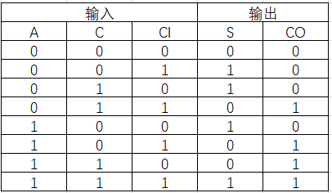

1. 写出逻辑表达式

S=A异或C异或CI

CO=A·CI+C·CI+A·C

1. 画出电路原理图

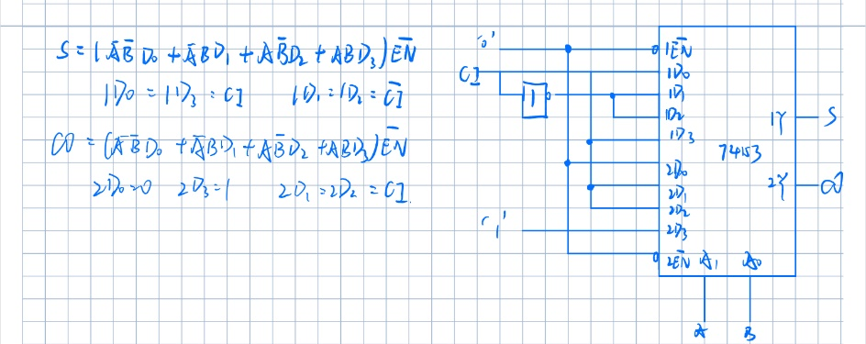

1. 实验验证

**试用74LS153或74LS151实现函数F=∑(m0,m4,m5)设计过程：**

(1)74153

1、判断输入变量个数-3个

2、根据芯片情况判断如何处理：有3个输入变量，但74153只有2个地址输入端，实验降维或级联

3、根据处理结果绘制电路原理图

74153实现函数F=∑(m0,m4,m5)真值表

|  |  |  |  |
| --- | --- | --- | --- |
| C | B | A | F |
| 0 | 0 | 0 | D0 |
| 0 | 0 | 1 | 0 |
| 0 | 1 | 0 | 0 |
| 0 | 1 | 1 | 0 |
| 1 | 0 | 0 | D4 |
| 1 | 0 | 1 | D5 |
| 1 | 1 | 0 | 0 |
| 1 | 1 | 1 | 0 |

逻辑表达式化简及实验原理图

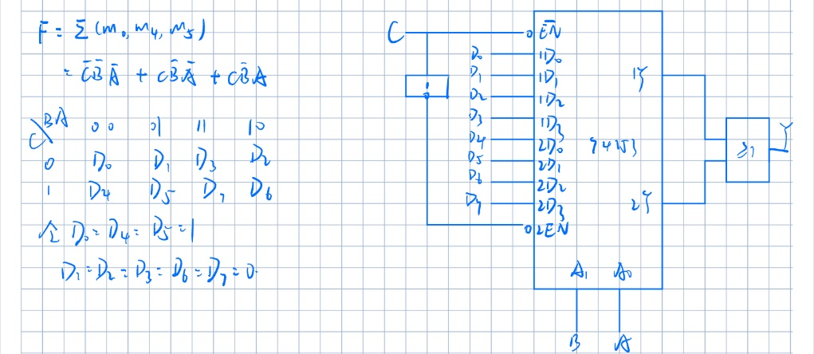

(2)74151

74151实现函数F=∑(m0,m4,m5)真值表

|  |  |  |  |  |
| --- | --- | --- | --- | --- |
|  | C | B | A | Y |
| 1 | ∅ | ∅ | ∅ | 0 |
| 0 | 0 | 0 | 0 | D0 |
| 0 | 0 | 0 | 1 | 0 |
| 0 | 0 | 1 | 0 | 0 |
| 0 | 0 | 1 | 1 | 0 |
| 0 | 1 | 0 | 0 | D4 |
| 0 | 1 | 0 | 1 | D5 |
| 0 | 1 | 1 | 0 | 0 |
| 0 | 1 | 1 | 1 | 0 |

逻辑表达式化简及实验原理图

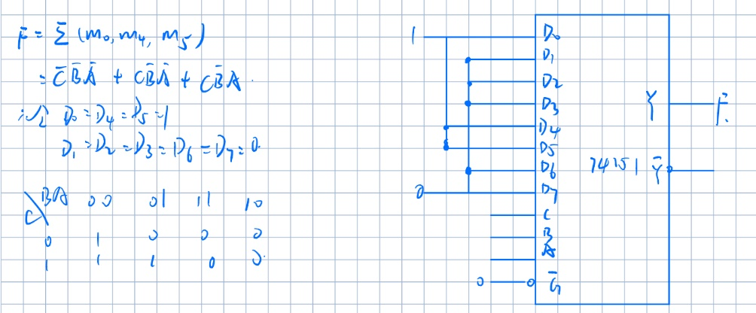

4、实验验证

1. 实验电路图

1、测试74LS153的逻辑功能

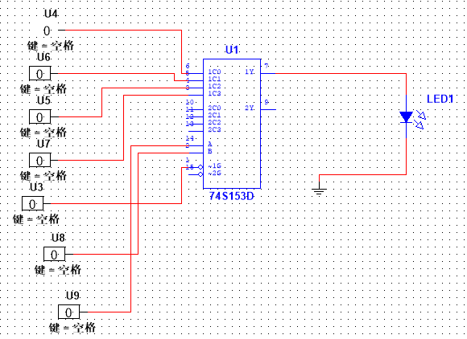

2、测试74LS151的逻辑功能

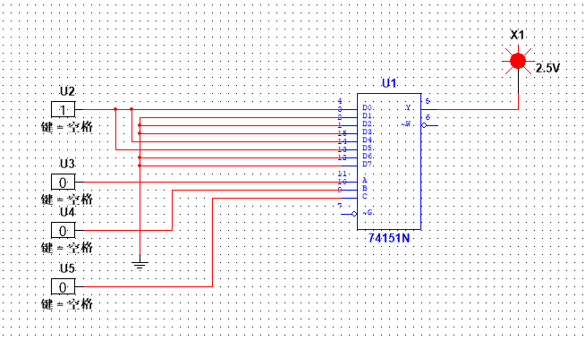

3、用74LS153设计一位全加器

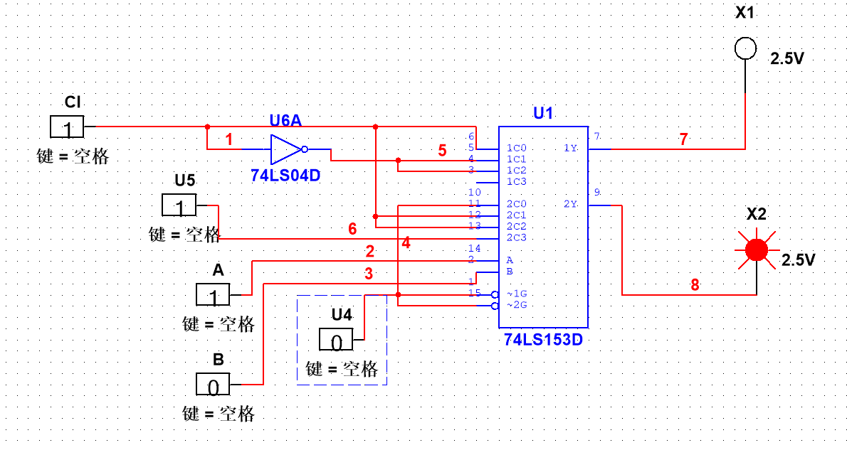

4、试用74LS153或74LS151实现函数F=∑(m0,m4,m5)

(1)74LS153

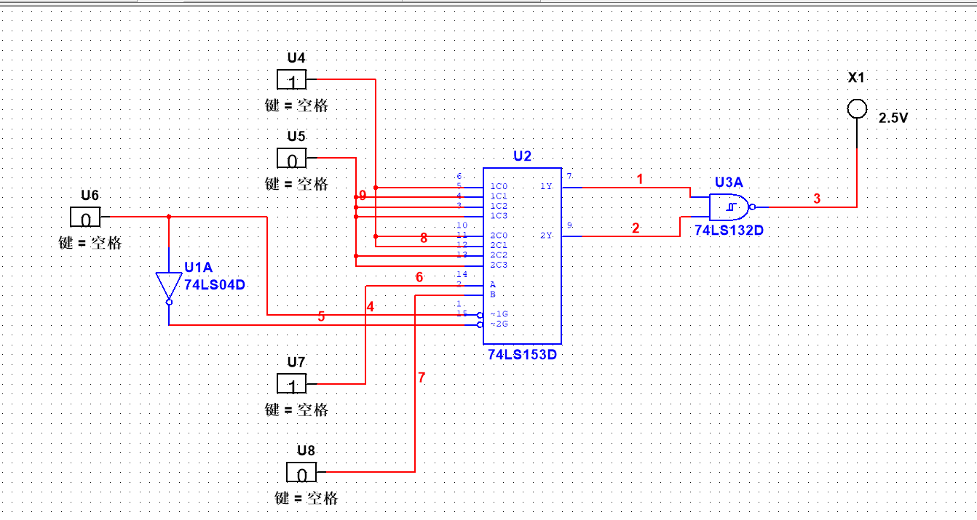

(2)74LS151

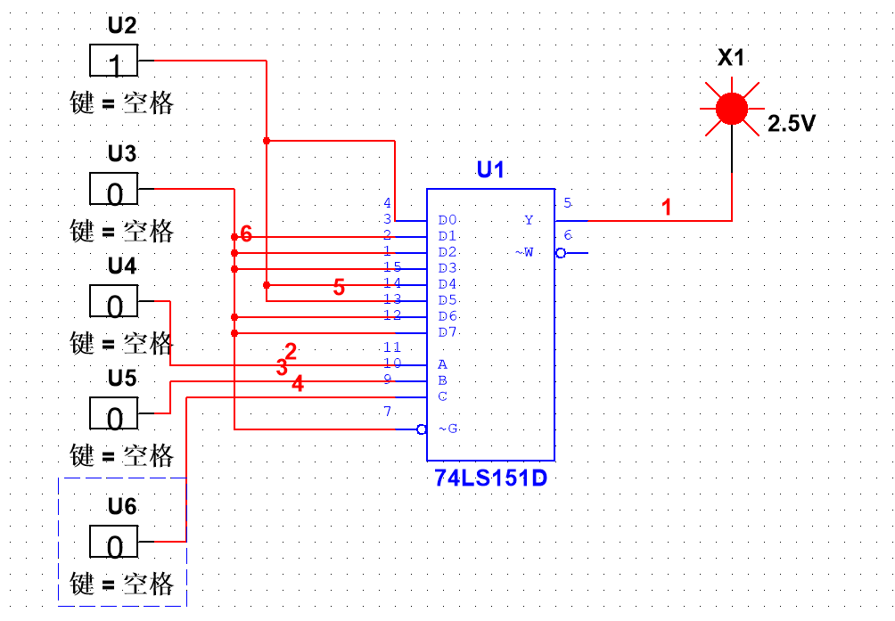

1. 实验内容和实验结果

1、测试74LS153的逻辑功能

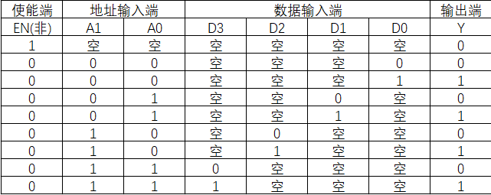

2、用74LS153设计一位全加器



3、试用74LS153或74LS151实现函数F=∑(m0,m4,m5)

(1)74LS153



(2)74LS151



1. 结果分析

根据需求列出真值表，利用卡诺图进行降维、化简，得到电路图。经仿真软件验证，满足真值表。

1. 实验小结

通过该实验加深对数字电路和数据选择器的理解，设计并实验验证电路，满足真值表，了解其用途。注意位权高低。

**集成触发器及应用**

1. 实验目的
2. 掌握集成触发器的逻辑功能
3. 熟悉用触发器构成计数器的设计方法
4. 掌握集成触发器的基本应用
5. 主要仪器设备及软件

硬件：计算机

软件：Multisim14.0

1. 设计过程

**加法计数器设计过程：**

同步二进制计数器：

逻辑抽象->写出状态转移表(图)->状态化简->状态分配->求出电路的状态方程、驱动方程和输出方程->画出电路图->检查自启动性

异步二进制计数器：

异步计数器在做“加1”和“减1”计数时，采取从低位到高位逐步变化的方式工作的。因此，其中的各个触发器不是同步翻转的。

卡诺图、逻辑表达式：

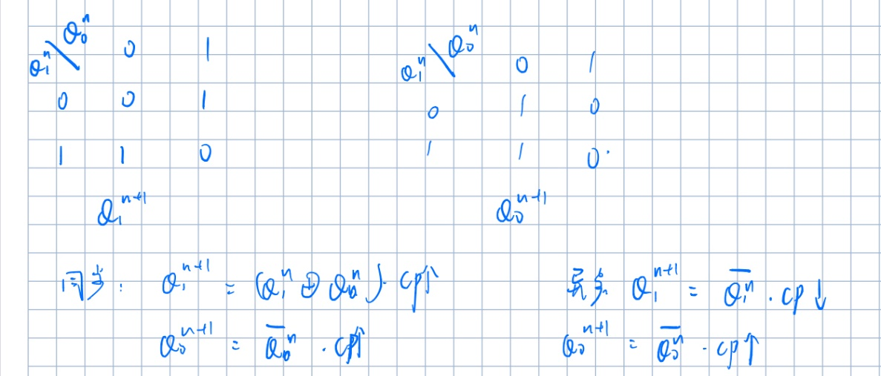

实验原理图：

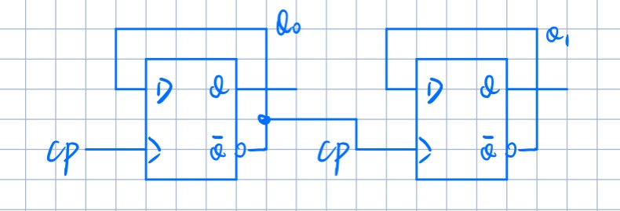

1. 实验电路图

1、74LS74设计二位二进制加法计数器

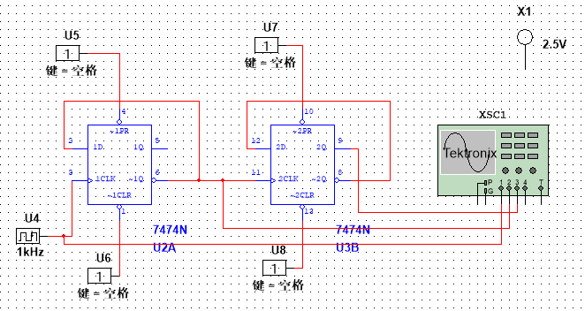

2、74LS74设计二位二进制减法计数器

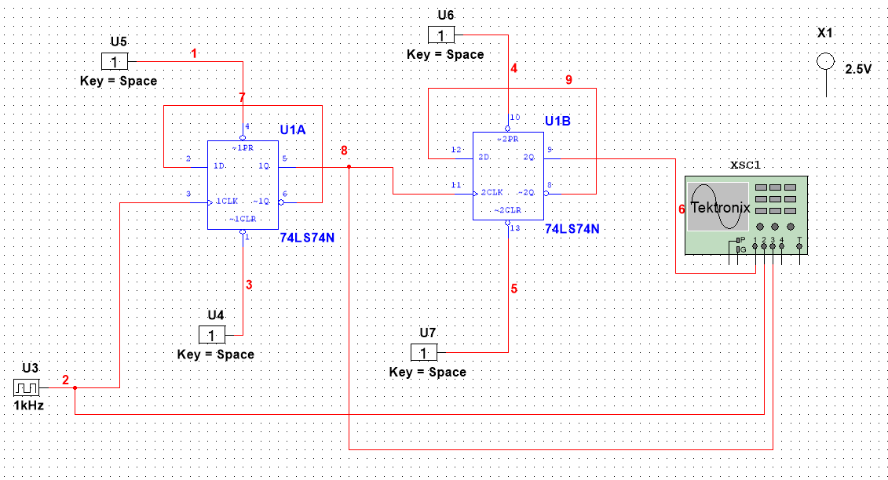

1. 实验内容和实验结果

74LS74设计二位二进制加法计数器

电路图：



波形图：

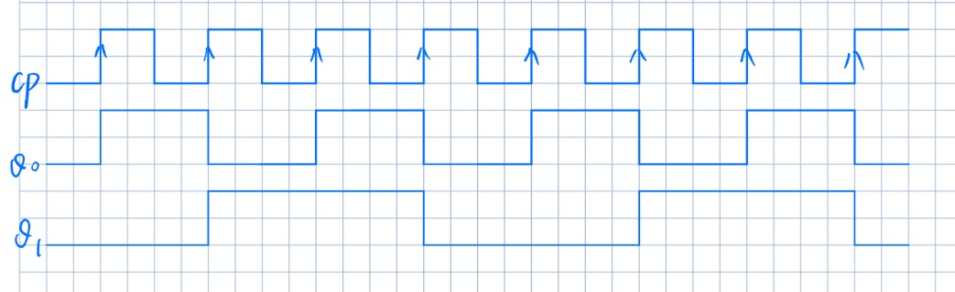

1. 结果分析

1、74LS74设计二位二进制加法计数器

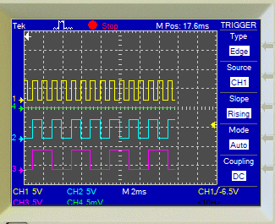

在仿真软件中得波形图如图所示，黄线为CP，蓝线为Q1，紫线为Q2。

根据接入的CP信号是否为同一个信号来区分同步、异步电路。

2、74LS74设计二位二进制减法计数器

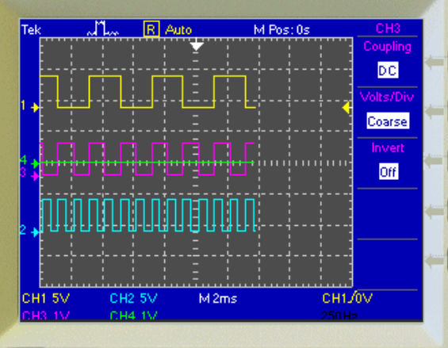

1. 实验小结

对触发器的基本功能、设计应用有了更深的理解。